Instrucciones
- Descarga de la imagen original:
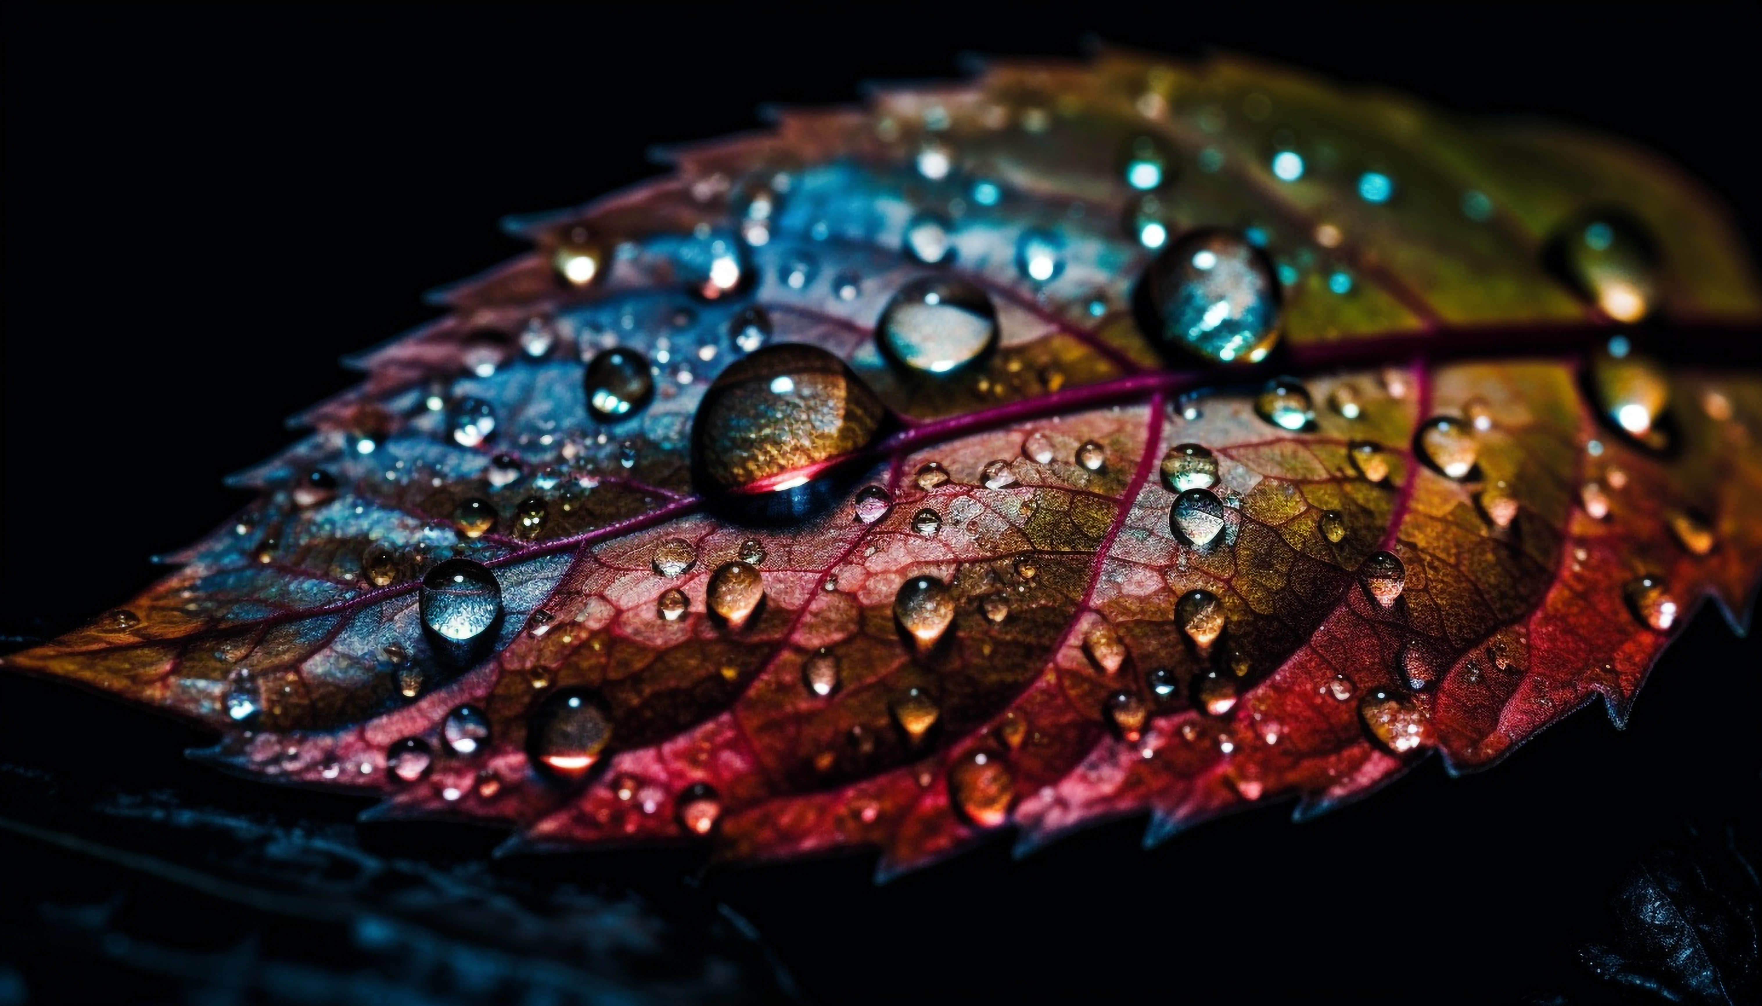
  - Elige una imagen de alta resolución (por ejemplo, mayor a 1 MB) seleccionada por ti. También puedes generarla con IA.

- Optimización:
  - Usa TinyPNG o Squoosh para comprimir la imagen. Sigue estos pasos:
    - Sube la imagen a la herramienta.
    - Ajusta los parámetros según sea necesario (calidad, formato, etc.).
    - Descarga la imagen optimizada.

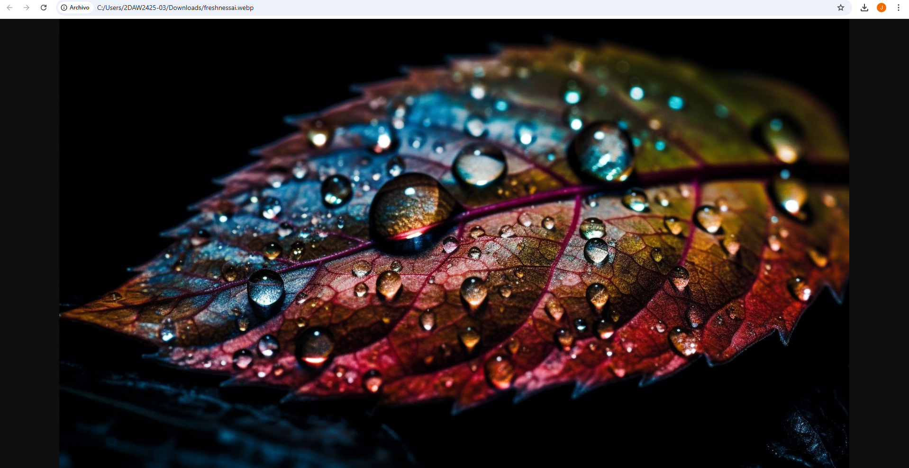

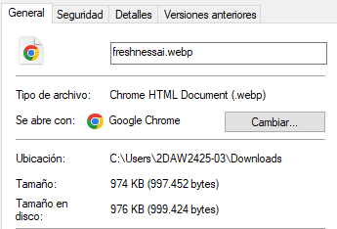
- Comparación:
  - Compara el tamaño del archivo original y el optimizado.
El archivo original pesa 5.5 mb, mientras que el nuevo pesa 975kb.
  - Observa la calidad visual después de la compresión. Responde:
    - ¿Hay pérdida significativa de calidad?
No hay mucha pérdida significativa de la imagen. Se sigue viendo bastante bien pese al cambio de formato.
    - ¿Cuánto espacio se ha ahorrado?
Se ha ahorrado 4.75 mb.
- Uso del atributo alt:
  - Escribe un texto alternativo adecuado para la imagen optimizada, considerando su propósito en la página web. Ejemplo:
    - Imagen: Fotografía de agua sobre hoja.
    - Texto alt: "Gotas de agua sobre una hoja”

Entrega
- Sube las dos versiones de la imagen (original y optimizada).

- Responde las siguientes preguntas:
  - ¿Cuánto espacio se redujo tras la compresión? 4.75 mb.
  - ¿La calidad sigue siendo aceptable?
La calidad sigue siendo aceptable, aunque sí se nota una ligera disminución de calidad.
  - Proporciona el texto alternativo (alt) para la imagen optimizada.
alt=”Gotas de agua sobre una hoja”

